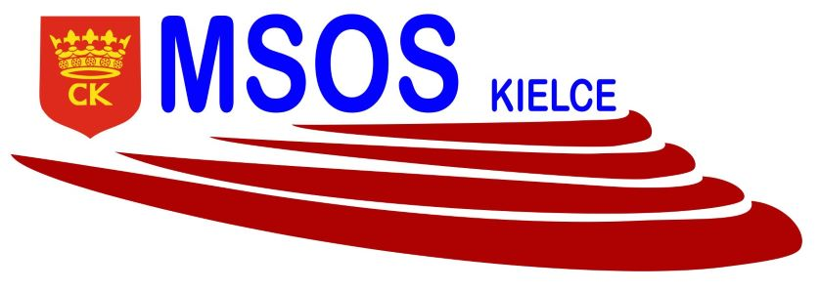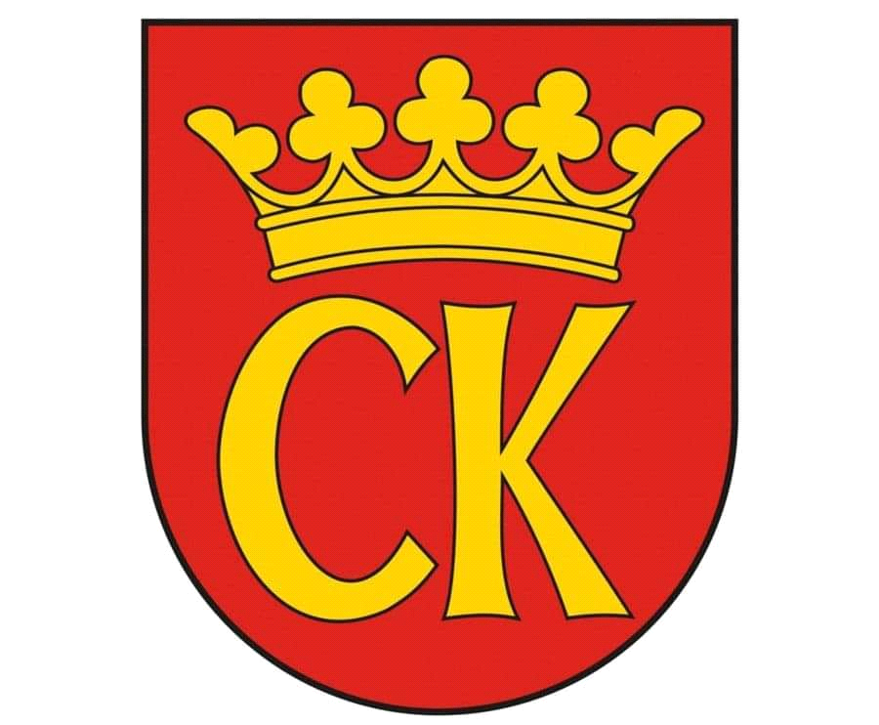 

**KOMUNIKAT KOŃCOWY**

**Igrzyska Dzieci**

**MISTRZOSTWA KIELC SZKÓŁ PODSTAWOWYCH**

**W CZWÓRBOJU LEKKOATLETYCZNYM**

**CHŁOPCÓW**

|  |  |  |
| --- | --- | --- |
| ***Miejsce*** | ***Szkoła*** | ***Opiekun*** |
| I | Szkoła Podstawowa nr 25 | Monika Kiniorska |
| II | Szkoła Podstawowa nr 39 | Ewa Gulewicz - Tofil |
| III | Szkoła Podstawowa nr 32 | Krzysztof Stodulski |
| IV | Szkoła Podstawowa nr 15 | Krzysztof Januchta |
| V | Szkoła Podstawowa nr 33 | Barbara Zarzycka |
| VI | Szkoła Podstawowa nr 4 | Anita Ligas |